５月号

**２年生 学年通信**

令和３年５月６日

MCSO02541_0000[1]１学期中間考査が１８日（火）から始まります！

新年度が始まって約１か月が経ちました。新系列で新しいクラス、そして選択授業など２年次生としての学校生活はいかがですか？移動して授業を受けることに対しては、最初は疲れたけれど徐々に慣れてきたことでしょう。２年次生としての自覚と緊張感をもって、朝学習や授業に取り組み、部活動にも積極的に参加してください。

先日のピアサポートは、素晴らしい天候に恵まれ、みんな無事で大成功に終わることができました。レクリエーションの大縄跳びも、各クラスが団結して盛り上げてくれました。今後の学校行事も、今回以上に盛り上がることを期待しています。

さて、来週から２年次生になって最初の考査が始まります。何事にも準備が必要です。試験勉強の計画は立てましたか？計画をしっかり立てて臨みましょう。

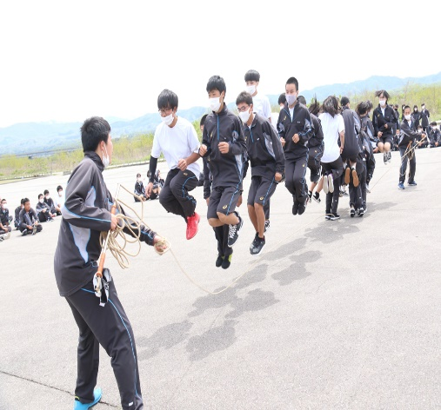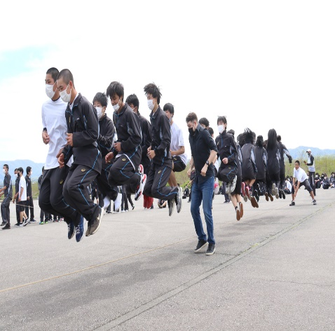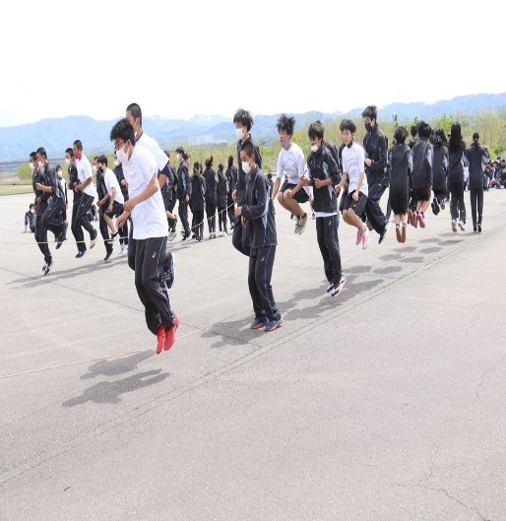

＜遠足の様子＞

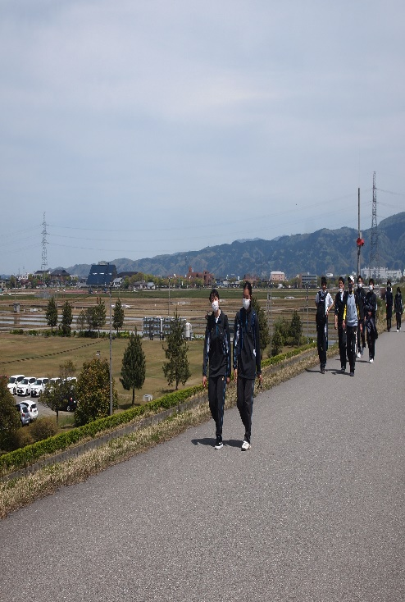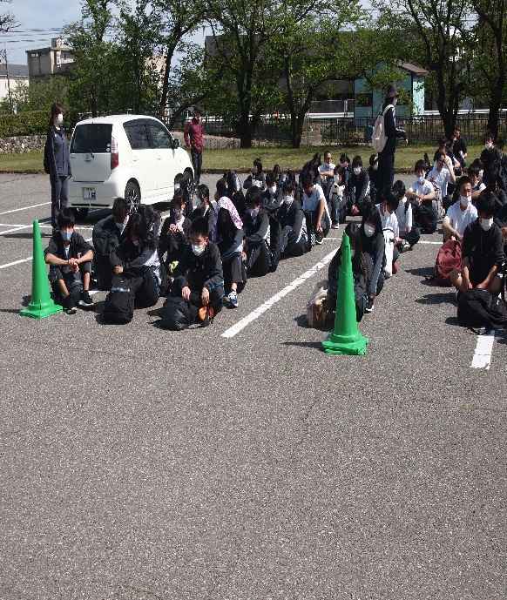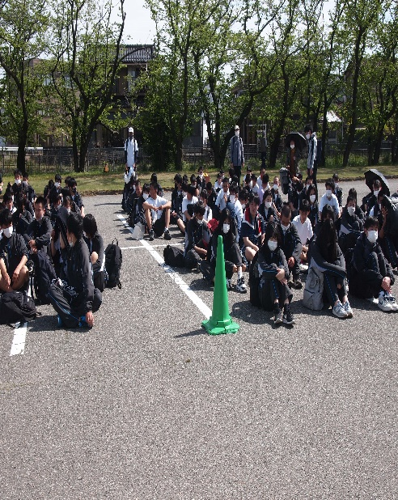

**―　５月の主な行事　―**

５月１１日（火）　　２・3年生 考査時間割発表

１５日（土）　　ＰＴＡ総会（月曜日の時間割、代休は6月7日（月））

**１８日（火）～21日（金）　　1学期中間考査**

　　　２４日（月）　　自転車乗車マナー県下一斉指導